INDICAÇÃO Nº 6020/2017

Sugere ao Poder Executivo Municipal a realização de estudos visando à instalação de ondulação transversal (lombada), em vários pontos de toda extensão da Avenida Sebastião Furlan, no bairro Cruzeiro do Sul.

Excelentíssimo Senhor Prefeito Municipal,

Nos termos do Art. 108 do Regimento Interno desta Casa de Leis, dirijo-me a Vossa Excelência para sugerir que, por intermédio do Setor competente, sejam realizados estudos visando a realização de estudos visando à instalação de ondulação transversal (lombada), em vários pontos de toda extensão da Avenida Sebastião Furlan, no bairro Cruzeiro do Sul, neste município.

Justificativa:
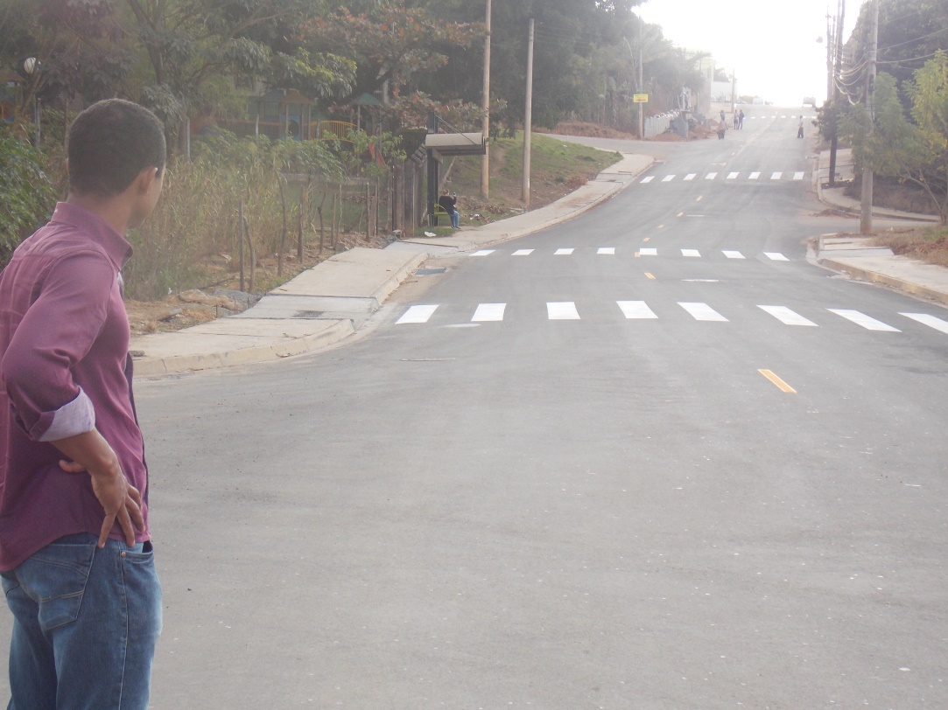

Conforme relatos de munícipes, condutores estão trafegando em velocidade superior a existente na via, trazendo grandes riscos de acidentes de trânsito. Assim, a instalação de lombadas em vários pontos de toda extensão da Avenida Sebastião Furlan sanaria os problemas enfrentados pelos moradores do bairro, motivo pelo qual este Vereador solicita empenho do setor competente no atendimento do ora requerido.

“Palácio 15 de Julho”, em 21 de Julho de 2017.

Jesus Vendedor

-Vereador / Vice-presidente-

